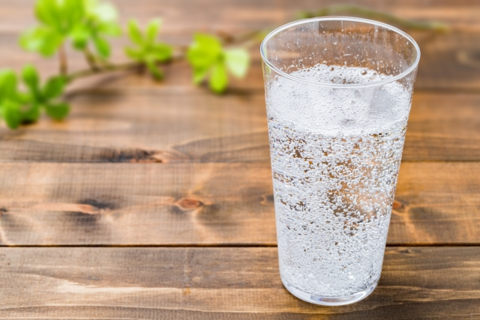

ラムネとサイダーとソーダ。

どれも似たような飲み物なのですが、同じものなのでしょうか？

それとも違いがあるのでしょうか？

気になってたけど、今まではっきり知らなかったという人も多いでしょう。

それで、今回はラムネとサイダーとソーダの違いに迫ってみました。

一緒に見ていきましょう！

<h2>ラムネとは？</h2>

まずはラムネの定義です。
フリー百科事典ウィキペディアでは、

「ラムネは、玉詰びんに詰められた炭酸飲料のことである。」

とあります。

この玉詰びんというのは、おなじみのビー玉が入ったあの独特な形をしたびんのことですね。

このラムネ瓶と呼ばれる独特の瓶に入った炭酸飲料のことをラムネと呼んでいるのです。

このラムネは昔々、ペリーが来航したころにイギリスから入ってきたものなのです。

当時の呼び名は「レモネード」。

レモネードが日本に入ってきて、少しずつ言葉が変化していつしか「ラムネ」と呼ばれるようになったといいます。

レモネードとして入ってきたものですから、もともとは炭酸水にレモンの香料、そして砂糖を加えたものをラムネと呼んでいたのですが、現在ではラムネ瓶に入ったものをラムネと呼ぶようになりました。

ラムネ瓶に入っていれば、レモン風味以外でもイチゴ味やメロン味などでもラムネだということです。

実際に、最近ではイチゴ味やメロン味などのラムネも販売されていますね。

現代ではラムネは、

・果糖ぶどう糖液糖

・酸味料

・香料

・乳酸Ca

などが配合されて作られています。

<h2>サイダーとは？</h2>

次にサイダーです。

ウィキペディアでは、

「サイダーは、佐藤駅に香料やクエンさsんなどを加えたものと、炭酸水を混合した清涼飲料水。」

と定義しています。

別の言い方をすれば、炭酸飲料に甘みと酸味、そして香料を加えたものとも言えます。

サイダーは英語では「cider」と書きますが、フランス語では「cidre（シードル）」と言い、このフランス語からサイダーへと変化したと言われています。

ではシードルってそもそも何なのでしょう？
シードルというのはフランス語でリンゴ酒のことです。

日本では炭酸水にクエン酸や砂糖を加えた、リンゴ風味の炭酸飲料のことをサイダーと呼ぶようになったのです。

リンゴ風味をサイダー、レモン風味をラムネと分けていた時代もあったようですが、今ではサイダーにもレモン風味が使われるようになりましたし、他の味のものもありますね。

桃、ぶどうなどリンゴ以外の香料を使った炭酸飲料もまたサイダーなのです。

サイダーは、

・水

・香料

・酸味料

・糖

を混ぜ合わせたものに炭酸ガスを注入して作られています。

日本ではさらに、サイダーとかスプライトなど呼び名が違っていたり、味が少し違ったりしますが、それは製造過程において、材料の調合によって違いがでてくるものなのです。

水にこだわっている会社もありますね。

ちなみに諸外国ではサイダーと言えば、アルコール入りドリンクのことを指します。

ソフトドリンクとして扱っているのは日本だけとか。

なので、外国に行ってサイダーくださいっていったらアルコール入りドリンクが出てくる可能性大なので気をつけましょうね。

<h2>ソーダとは？</h2>

では、ソーダとは何でしょう？

クリームソーダなんておいしいですよね。

炭酸系の名前のようですが・・

やっぱりウィキペディアで調べてみました。

「炭酸水、あるいは炭酸飲料全般のこと。」

とありました。

ソーダは他にもナトリウム化合物のことをさしていて、硫酸ソーダ、カセイソーダなど呼んだりもしますね。

しかし、今回はラムネやサイダーのお話なので、炭酸飲料のことというのがしっくりきます。

ということは、ラムネもサイダーもソーダの中に含まれているということですね。

<h2>ラムネとサイダーの違い</h2>

ラムネやサイダーが日本に入ってきた時代には、

・ラムネはレモン風味

・サイダーはリンゴ風味

というふうに区別されていましたが、現代ではほぼ同じ飲料になっています。

ラムネに入ってるのもサイダーと変わらないというんですね。

ただ、区別の仕方としては、

・ラムネ瓶に入っているのがラムネ

・普通の瓶に入っているのがサイダー

というふうになっています。

ラムネ瓶というのは、あのビー玉が入っているデコボコのある瓶のことです。

これが一番の特徴というわけですね。

<h2>まとめ</h2>

ラムネもサイダーももともとは外国のものでした。

ペリーの来航のときに日本に入ってきたのですね。

レモン風味の炭酸飲料がレモネードとして日本に入って来ましたが、それがラムネという名前に変化していきました。

またリンゴ風味のアルコール飲料が入ってきてサイダーと変わっていったのです。

そして今は、ラムネとサイダーは味の違いは少々あるものの、中身はほぼ同じもの。

違いの決め手は「ラムネ瓶」なのです。

ラムネやサイダーなどの炭酸飲料をまとめて呼ぶのが「ソーダ」です。

詳しく調べてみると興味深い内容ですね。

古くから親しまれてきた飲み物なので、今後も多くの人たちに愛され続けていくことでしょう。

